МИНОБРНАУКИ РОССИИ

Федеральное государственное бюджетное образовательное учреждение высшего образования

НИЖЕГОРОДСКИЙ ГОСУДАРСТВЕННЫЙ ТЕХНИЧЕСКИЙ

УНИВЕРСИТЕТ им. Р.Е.АЛЕКСЕЕВА

Институт радиоэлектроники и информационных технологий

Кафедра “Вычислительные системы и технологии”

ОТЧЕТ

по лабораторной работе №1

Введение в программирование алгоритмов управления

роботами с использованием симулятора Webots

по дисциплине

Аппаратное и программное обеспечение роботизированных систем

РУКОВОДИТЕЛЬ:

________________ Гай В. Е.

(подпись)

СТУДЕНТ:

группы 19-В-1

________________ Жеглов Г. В.

(подпись)

Работа защищена «___»____________

С оценкой ________________________

Нижний Новгород 2022

**Задание**

1. Добавить робота, указанного в списке ниже и соответствующего выданному варианту в симулятор Webots
2. Создать для робота контоллер таким образом, чтобы робот двигался не по прямой (для этого можно для разных моторов робота установить разную скорость)

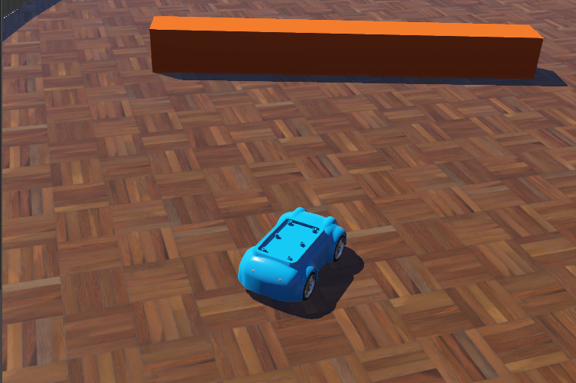

Начальное положение робота Altino

Код контроллера

from controller import Robot, Motor

# create the Robot instance.

robot = Robot()

TIME_STEP = 64

MAX_SPEED = 6.28

leftMotor = robot.getDevice('left_front_wheel')

leftRearMotor = robot.getDevice('left_rear_wheel')

rightMotor = robot.getDevice('right_front_wheel')

rightRearMotor = robot.getDevice('right_rear_wheel')

leftWheel = robot.getDevice('left_steer')

rightWheel = robot.getDevice('right_steer')

while robot.step(TIME_STEP) != -1:

leftMotor.setPosition(float('inf'))

leftRearMotor.setPosition(float('inf'))

rightMotor.setPosition(float('inf'))

rightRearMotor.setPosition(float('inf'))

leftMotor.setVelocity(1 * MAX_SPEED)

leftRearMotor.setVelocity(1 * MAX_SPEED)

rightMotor.setVelocity(1 * MAX_SPEED)

rightRearMotor.setVelocity(1 * MAX_SPEED)

leftWheel .setPosition(0.4)

rightWheel.setPosition(0.4)

pass

Результат

